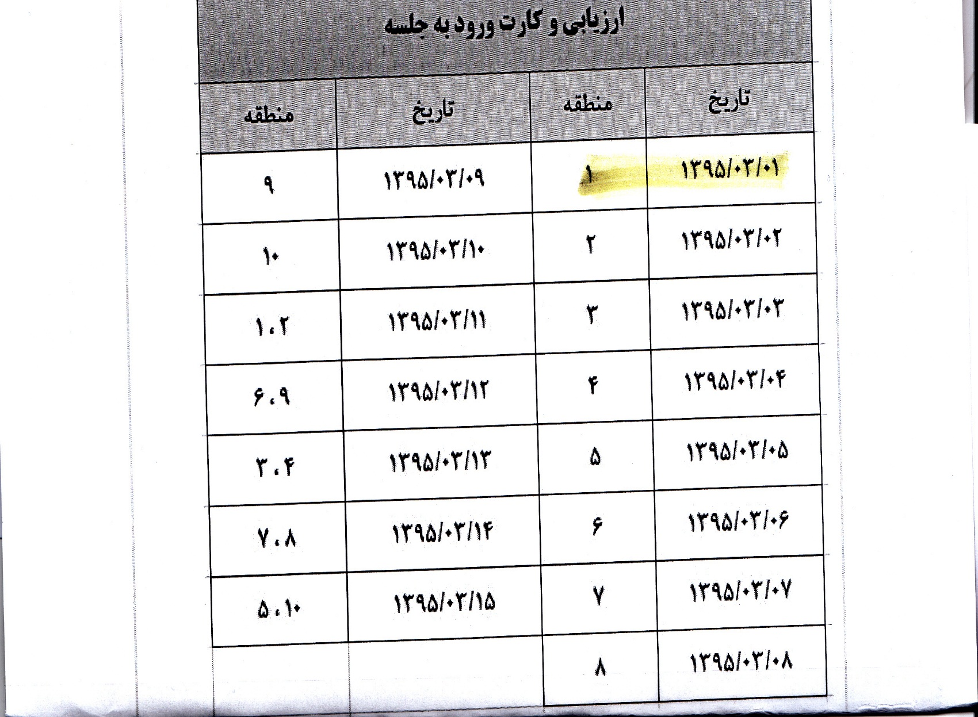
دانشجویان عزیز توجه فرمایند:
به همراه داشتن کارت ورود به جلسه برای ورود به جلسه امتحان الزامی است.
زمان دریافت کارت ورود به جلسه و ارزیابی استاد توسط دانشجو مطابق فرم فوق صورت می پذیرد.

